Verkeersbesluit aanwijzen parkeervakken opladen elektrische voertuigen in Leersum | 

Kenmerk: N20.00473
M. Kelhout, manager Buitenruimte
BURGEMEESTER EN WETHOUDERS VAN DE GEMEENTE UTRECHTSE HEUVELRUG

Op grond van artikel 18, eerste lid, onder d, van de Wegenverkeerswet 1994 en op grond van het besluit van burgemeester en wethouders van 30 oktober 2018, zijn wij bevoegd dit verkeersbesluit te nemen.
Op grond van artikel 15, eerste lid, van de Wegenverkeerswet 1994 moet een verkeersbesluit worden genomen voor de plaatsing of verwijdering van de in artikel 12 van het Besluit administratieve bepalingen inzake het wegverkeer genoemde verkeerstekens, alsmede voor onderborden voor zover daardoor een gebod of verbod ontstaat of wordt gewijzigd. Voor maatregelen op of aan de weg tot wijziging van de inrichting van de weg of tot het aanbrengen of verwijderen van voorzieningen ter regeling van het verkeer, indien de maatregelen leiden tot een beperking of uitbreiding van het aantal categorieën weggebruikers dat van een weg of weggedeelte gebruik kan maken, moet een verkeersbesluit worden genomen op grond van het bepaalde in artikel 15, tweede lid, van de Wegenverkeerswet 1994.
Uit het oogpunt van het voorkomen of beperken van door het verkeer veroorzaakte overlast, hinder of schade alsmede de gevolgen voor het milieu, bedoeld in de Wet milieubeheer, is het gewenst om parkeervakken aan te wijzen ten behoeve van het opladen van elektrische voertuigen.

Overwegende dat:
- De gemeente in het GVVP en het milieubeleidsplan inzetten op het stimuleren van duurzaam vervoer, waarvan het uitbreiden van de laadinfrastructuur voor elektrische auto’s een onderdeel is;
- De gemeente een overeenkomst is aangegaan met MRAe om elektrische oplaadpunten te realiseren;
- Er een aanvraag is ingediend om een publieke laadpaal te plaatsen ten behoeve van het opladen van elektrische voertuigen;
- De aanvraag voldoet aan de gestelde voorwaarden;
- De laadpaal gelijktijdig twee elektrische auto’s kan opladen;
- Er daarom twee parkeerplaatsen gereserveerd moeten worden ten behoeve van het opladen van elektrische voertuigen;
- Door het plaatsen van de laadpaal er een verschuiving optreedt in de beschikbaarheid van het type parkeerplaatsen, maar het aantal parkeerplaatsen ongewijzigd blijft;
- Deze specifieke locatie beschikt over de vereiste nutsaansluitingen;
- Deze specifieke locatie in de nabijheid is van de aanvrager;
- Deze specifieke locatie voldoet aan de voorwaarden zoals deze zijn gesteld door MRAe;
- Nadere regels ten behoeve van het verlenen van ontheffing voor de plaatsing van een elektrische laadpaal voor auto’s zijn vastgesteld door het college.

Overeenkomstig artikel 24 van het Besluit Administratieve Bepalingen inzake het Wegverkeer, is overleg gepleegd met de gemachtigde van de korpschef van de politieregio Midden-Nederland.

BESLUIT
Het aanwijzen van twee parkeerplaatsen uitsluitend bedoeld voor het opladen van elektrische voertuigen door het plaatsen van verkeersbord E4 uit bijlage 1 van het Reglement Verkeersregels en Verkeerstekens 1990 (RVV 1990) inclusief onderbord met de tekst ‘alleen opladen elektrische voertuigen’ en voorzien van onderbord OB504 (pijlaanduiding) op de locatie Prins Mauritslaan ter hoogte van huisnummer 2 in Leersum, conform de bij dit besluit behorende tekening.

Doorn, 22 september 2020
Burgemeester en wethouders van de gemeente Utrechtse Heuvelrug,
namens dezen, M. Kelhout, manager Buitenruimte

Locatie van de in dit besluit genomen maatregelen
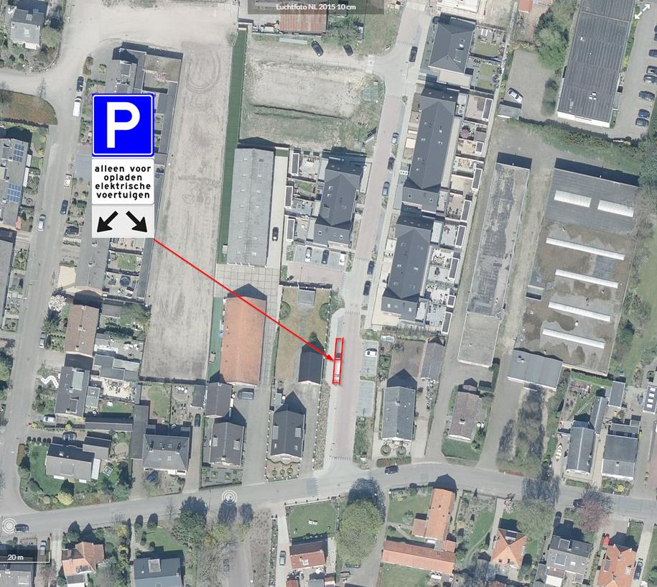

Situatieschets Prins Mauritslaan 2, Leersum
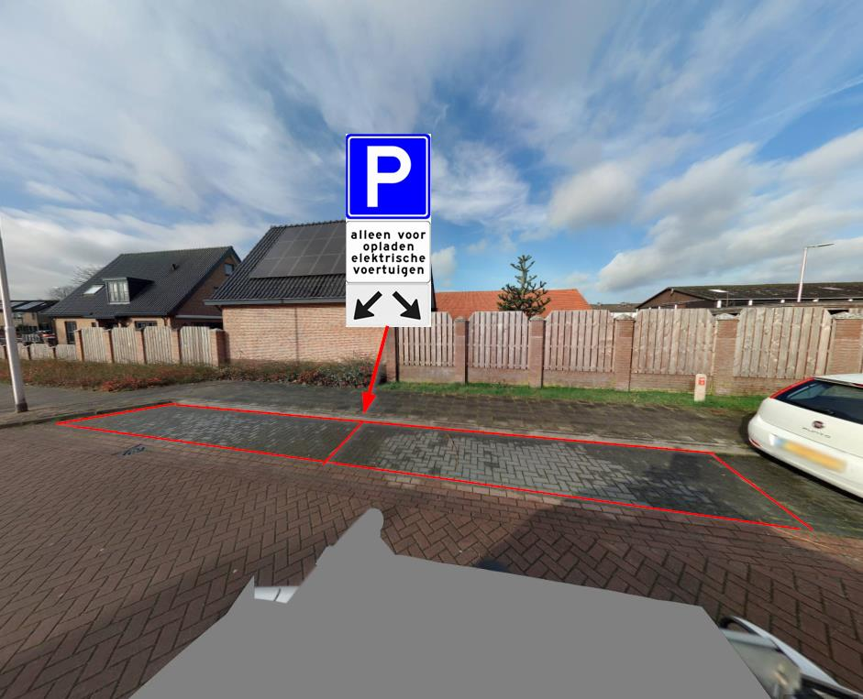

MEDEDELINGEN
Het besluit ligt na publicatiedatum gedurende zes weken ter inzage bij het Publiekscentrum, Cultuurhuis Pléiade Kerkplein 2 in Doorn en de bibliotheek te Leersum, Hoflaan 31 in Leersum.

Bezwaar- en beroepsprocedure
Op grond van artikel 7.1 van de Algemene wet bestuursrecht kan door belanghebbenden tegen dit besluit een bezwaarschrift worden ingediend binnen 6 weken na de dag waarop het besluit bekend is gemaakt. Het bezwaarschrift moet gemotiveerd zijn en te worden gericht aan het college van burgemeester en wethouders van de gemeente Utrechtse Heuvelrug, Postbus 200, 3940 AE Doorn.
Het maken van bezwaar schort de werking van dit besluit niet op.
Indien een bezwaarschrift is ingediend, kan op basis van artikel 8:81 van de Algemene wet bestuursrecht, worden gevraagd om een voorlopige voorziening indien –gelet op het betrokken belang- onverwijlde spoed dat vereist. Dit verzoek moet worden ingediend bij de Rechtbank Midden Nederland, afdeling bestuursrecht, voorlopige voorzieningen, correspondentieadres: Postbus 16005, 3500 DA Utrecht.

Nadere informatie
Voor vragen en/of nadere informatie over de inhoud van dit verkeersbesluit kunt u contact opnemen met de heer R. Willems, bereikbaar via het klantencontactcentrum op (0343) 565 600.

